Fra Æsops fabler

Løven og musa

Løven, dyrenes konge, lå en dag og hvilte seg i gresset.
Den hadde nettopp spist et godt måltid.
Da kom det en liten mus forbi.
Løven fanget musa og sa: “Er det desserten min som kommer?”

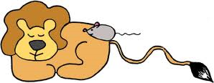

“Kjære løve,” sa musa og ble redd. “Ikke drep meg, så skal jeg hjelpe deg en annen gang!”
Løven lo, men slapp musa. “Kan en liten mus hjelpe en stor løve?” tenkte løven.

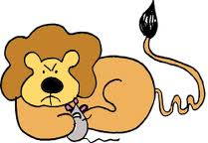

Ikke lenge etter var løven på jakt i skogen.
Da ble den plutselig fanget i et nett som jegerne hadde satt opp.
Løven slet og rev for å bli fri, men det hjalp ikke.

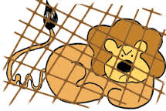

Den satt fast i nettet. Da brølte løven høyt.
Alle dyrene i skogen kom løpende.
“Hjelp meg ut,” ropte løven trist.
“Vi klarer ikke å hjelpe deg, fordi vi er så små og svake,“ sa dyrene.
Så gikk de. Bare musa ble igjen hos løven.
“Jeg skal hjelpe deg,” sa den og begynte å gnage hull i nettet. Plutselig var løven fri.
“Der ser du,” sa musa. “Selv en stor og sterk løve kan trenge hjelp av en svak liten mus.”

